Лекція 8.
Тема: Формування адаптивних навичок та організація доступного освітнього середовища для осіб з розладами аутистичного спектра
План лекції
- Адаптивні навички та їхнє значення для розвитку самостійності осіб з РАС.
- Формування навичок самообслуговування та повсякденної самостійності.
- Розвиток соціальних навичок і соціальної компетентності.
- Візуальні розклади, соціальні історії та структурована підтримка.
- Організація сенсорно доступного освітнього середовища.
- Адаптація освітнього процесу відповідно до індивідуальних потреб осіб з РАС.
- Забезпечення наступності та підтримка переходу між освітніми рівнями.

1. Адаптивні навички та їхнє значення для розвитку самостійності осіб з РАС
1.1. Поняття адаптивної поведінки та адаптивних навичок
Адаптивна поведінка – це сукупність засвоєних концептуальних, соціальних і практичних навичок, які людина використовує для виконання повсякденних завдань, задоволення власних потреб та участі в житті суспільства.
Адаптивні навички формуються в процесі розвитку, навчання та соціальної взаємодії. Вони забезпечують можливість людини орієнтуватися в повсякденних ситуаціях, здійснювати вибір, організовувати власну діяльність, підтримувати спілкування й поступово набувати самостійності.
У сучасній спеціальній педагогіці адаптивну поведінку прийнято розглядати через три взаємопов’язані сфери.
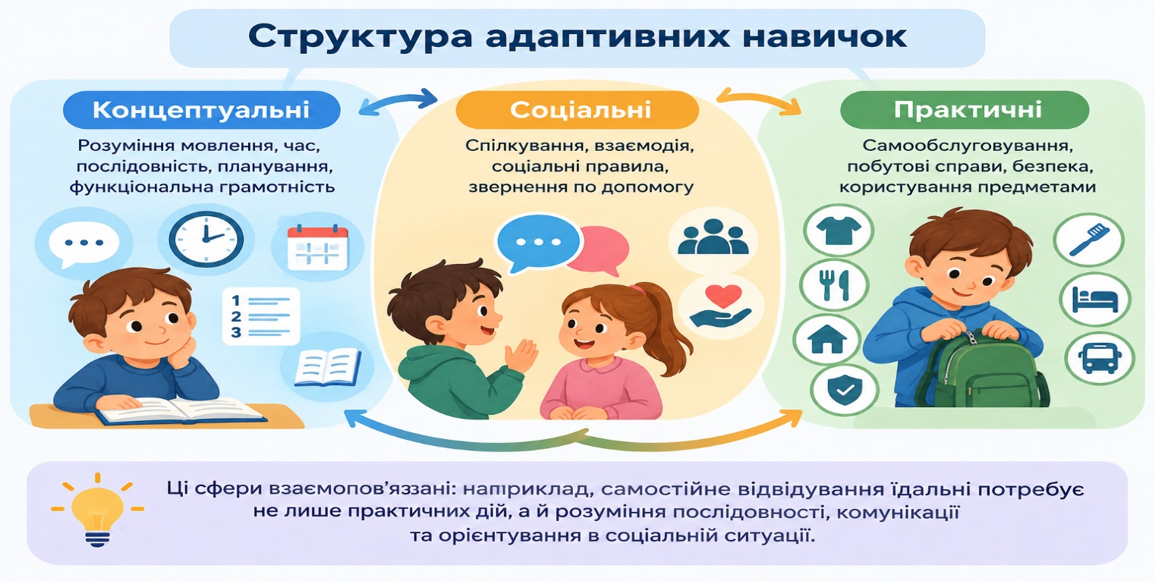
Рівень сформованості адаптивних навичок не завжди безпосередньо відповідає інтелектуальним можливостям або рівню розвитку мовлення.
Наприклад, дитина з РАС може добре читати, запам’ятовувати складну інформацію, володіти значним словниковим запасом, але потребувати допомоги під час організації одягання, підготовки до заняття або самостійного звернення до дорослого.
Інша дитина може використовувати обмежену кількість усних слів, проте самостійно виконувати багато побутових дій, орієнтуватися у знайомому середовищі та повідомляти про свої потреби за допомогою альтернативної та додаткової комунікації (АДК).
Отже, оцінювання адаптивних навичок повинно бути індивідуальним і не ґрунтуватися виключно на загальному рівні мовленнєвого або інтелектуального розвитку.
1.2. Особливості формування адаптивних навичок у дітей з РАС
У дітей з РАС можуть спостерігатися труднощі засвоєння та використання адаптивних навичок, пов'язані з особливостями соціальної комунікації, сенсорного опрацювання інформації, виконавчих функцій, моторного планування та перенесення сформованих умінь у нові ситуації.
Важливо враховувати, що дитина може виконувати певну дію за знайомих умов, але потребувати додаткової підтримки в іншому середовищі.
Наприклад, удома дитина самостійно миє руки, користуючись звичним умивальником, але в закладі освіти відмовляється виконувати аналогічну дію. Причинами можуть бути незнайомі сенсорні характеристики приміщення, інший тип крана, відсутність звичної послідовності або труднощі розуміння нової ситуації.
Тому під час оцінювання важливо визначити не лише факт виконання дії, а й умови, за яких вона доступна дитині.
Доцільно аналізувати:
- які дії дитина виконує самостійно;
- які дії потребують словесної, візуальної або фізичної підтримки;
- які чинники ускладнюють виконання завдання;
- чи може дитина переносити навичку в інші ситуації;
- чи має можливість повідомляти про потребу в допомозі;
- наскільки сформована навичка відповідає реальним повсякденним потребам.
1.3. Самостійність як мета педагогічної підтримки
Формування адаптивних навичок спрямоване не лише на засвоєння певних побутових дій, а й на розвиток самовизначення, особистої автономії та здатності впливати на власне повсякденне життя.
При цьому самостійність не означає обов’язкового виконання всіх дій без сторонньої допомоги.
Людина може бути автономною, користуючись технічними засобами, візуальними підказками, АДК або підтримкою інших людей.
Наприклад, здатність самостійно повідомити «Мені потрібна допомога» за допомогою комунікатора є важливим проявом автономності.
Ключове положення: ефективність педагогічної підтримки визначається не лише зменшенням кількості підказок, а насамперед розширенням можливостей особи самостійно приймати рішення, висловлювати потреби та брати участь у повсякденному житті.
2. Формування навичок самообслуговування та повсякденної самостійності
2.1. Основні напрями формування навичок самообслуговування
Навички самообслуговування становлять важливу частину практичної адаптивної поведінки.
До них належать навички особистої гігієни, одягання, приймання їжі, користування туалетом, догляду за власними речами, підтримання порядку та виконання простих побутових обов’язків.
Їх формування повинно відповідати віку, можливостям, потребам і життєвим обставинам дитини.
Напрям | Приклади навичок | Можливі засоби підтримки
Особиста гігієна | Миття рук, чищення зубів, користування рушником | Візуальні алгоритми, моделювання, адаптація предметів
Одягання | Вибір одягу, застібання, послідовність одягання | Покрокові інструкції, маркування речей
Харчування | Користування столовими приборами, прибирання після їжі | Структурована послідовність, адаптований посуд
Організація речей | Складання портфеля, підготовка матеріалів | Чеклісти, фотографії, позначення місць зберігання
Побутова самостійність | Прибирання іграшок, сервірування столу | Візуальні підказки, навчання окремих операцій
Безпека | Повідомлення про небезпеку, звернення по допомогу | Соціальні сценарії, рольові вправи, АДК
Необхідно підкреслити, що формування навичок самообслуговування не повинно супроводжуватися примусом, ігноруванням сенсорного дискомфорту або порушенням особистих меж дитини. Особливо це стосується процедур особистої гігієни, харчування та туалетних навичок.
2.2. Метод аналізу завдання (Task Analysis)
Одним із найбільш поширених методів формування адаптивних навичок є аналіз завдання, або розподіл складної діяльності на послідовні, доступні для засвоєння операції.
Наприклад, навичка миття рук складається з кількох взаємопов'язаних дій.
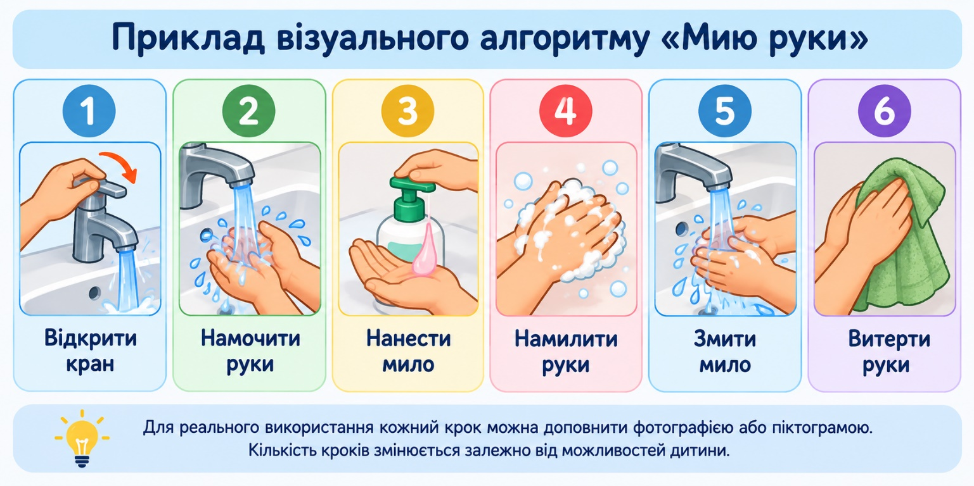
Використання покрокового алгоритму дозволяє зробити діяльність більш передбачуваною, зменшити навантаження на робочу пам’ять та забезпечити можливість поступового засвоєння окремих операцій. Для однієї дитини достатньо загальної інструкції «Помий руки», для іншої потрібна деталізована візуальна послідовність.
2.3. Пряме та зворотне формування послідовності дій
Під час навчання багатокомпонентних навичок застосовують різні способи формування послідовності. Пряме формування (forward chaining) передбачає початкове засвоєння першої дії, після чого поступово додаються наступні.
Наприклад, під час навчання одягання дитина спочатку самостійно бере куртку, згодом вчиться правильно її розташовувати, надягати рукави та застібати.
Зворотне формування (backward chaining) передбачає початкове засвоєння завершальної дії, тоді як попередні операції виконуються з підтримкою.
Наприклад, дорослий допомагає дитині надягнути куртку, а дитина самостійно завершує застібання. Поступово їй передається виконання більшої кількості попередніх операцій.
Формування всієї послідовності (total-task presentation) передбачає виконання всіх етапів завдання з індивідуально необхідною підтримкою. Вибір способу залежить від складності навички, можливостей дитини та її реакції на навчальну ситуацію.
2.4. Використання підказок та їх поступове зменшення
Для засвоєння адаптивних навичок можуть застосовуватися словесні, жестові, візуальні, демонстраційні та інші підказки.
Наприклад, під час підготовки до прогулянки педагог може показати дитині фотографію куртки, продемонструвати спосіб її надягання або словесно нагадати наступний крок.
Важливим принципом є поступове зменшення обсягу підтримки відповідно до успіхів дитини. Однак зменшення підказок не є самоціллю. Якщо візуальний розклад або комунікативна таблиця забезпечують самостійність, вони можуть залишатися постійними засобами підтримки. Фізичні підказки потребують особливої обережності та поваги до згоди й тілесної автономії дитини.
2.5. Перенесення навичок у повсякденне життя
Важливою умовою ефективності навчання є генералізація – використання сформованої навички в різних ситуаціях, з різними людьми та матеріалами.
Наприклад, навичка самостійного складання портфеля повинна поступово застосовуватися не лише під час спеціального заняття, а й у реальних ситуаціях підготовки до навчання.
Для забезпечення генералізації доцільно організовувати практику в природних умовах, узгоджувати підходи між педагогами та родиною, поступово змінювати матеріали й умови виконання завдань.
Приклад. Якщо дитина навчилася прибирати іграшки після індивідуального заняття, наступним кроком може бути використання цієї навички в груповій кімнаті, удома або після спільної гри з однолітками.
3. Розвиток соціальних навичок і соціальної компетентності
3.1. Соціальні навички як складова адаптивної поведінки
Соціальні навички – це засвоєні способи поведінки та комунікації, які забезпечують участь людини у взаємодії з іншими.
Вони охоплюють уміння ініціювати спілкування, відповідати на звернення, висловлювати прохання, повідомляти про потреби, домовлятися, брати участь у спільній діяльності, розв'язувати соціальні ситуації та підтримувати особисті межі. У дітей з РАС особливості соціальної взаємодії можуть виявлятися незалежно від рівня сформованості усного мовлення.
Наприклад, дитина може використовувати граматично правильні речення, але мати труднощі з розумінням непрямих прохань, зміною теми розмови або врахуванням інформаційних потреб співрозмовника.
Інша дитина може не використовувати усного мовлення, проте ефективно взаємодіяти за допомогою жестів, символів АДК та інших доступних способів.
Отже, розвиток соціальних навичок повинен спиратися на функціональний аналіз комунікації.
3.2. Основні напрями формування соціальних навичок
До важливих напрямів належать:
- розвиток уміння звертатися до іншої людини;
- формування навичок ініціювання та підтримання спілкування;
- розвиток здатності здійснювати вибір і висловлювати власну позицію;
- формування способів прохання, відмови та звернення по допомогу;
- розвиток навичок участі у спільній діяльності;
- засвоєння соціальних правил, необхідних для безпечної взаємодії;
- розвиток розуміння емоційних станів та індивідуальних меж інших людей.
Особливого значення набуває навчання дитини функціональних способів відмови.
Наприклад, дитина повинна мати можливість повідомити «Не хочу», «Мені неприємно», «Зупинись», «Потрібна перерва».
Такі навички є важливими для особистої автономії, безпеки та психологічного благополуччя.
3.3. Рольові ігри та моделювання соціальних ситуацій
Одним із методів формування соціальних навичок є рольове моделювання.
Педагог створює умовну ситуацію, у межах якої дитина може спробувати різні способи соціальної взаємодії.
Наприклад, під час гри «У бібліотеці» можна відпрацьовувати звернення до працівника, формулювання запитання, прохання про допомогу та завершення взаємодії.
У грі «У магазині» – здійснення вибору, уточнення інформації, використання ввічливих формул і повідомлення про труднощі. При цьому важливо не вимагати механічного відтворення єдиного «правильного» соціального сценарію. Мета полягає у формуванні гнучкого репертуару доступних способів взаємодії.
3.4. Розвиток соціальних навичок у природному середовищі
Навчання соціальних навичок не повинно обмежуватися індивідуальними заняттями.
Важливо створювати можливості для їх застосування під час гри, навчальної діяльності, прогулянок, спільних проєктів і повсякденного спілкування.
Наприклад, навичку звернення по допомогу доцільно формувати не лише під час спеціальної вправи, а й у реальній ситуації, коли дитина потребує підтримки.
Педагог має забезпечити доступний спосіб повідомлення про потребу, своєчасно відреагувати на звернення та поступово розширювати можливості самостійного використання навички.
3.5. Соціальна компетентність і нейрорізноманіття
Сучасні підходи до підтримки осіб з РАС підкреслюють необхідність поваги до нейрорізноманіття та індивідуальних способів комунікації.
Не всі особливості соціальної поведінки потребують корекції.
Наприклад, відсутність тривалого зорового контакту, потреба в додатковому часі для відповіді або перевага письмового спілкування не повинні автоматично розглядатися як небажані прояви.
Важливо розрізняти соціальні навички, які забезпечують функціональну взаємодію та безпеку, і вимоги до зовнішньої відповідності певним поведінковим нормам.
Мета соціального навчання – не маскування аутистичних особливостей, а розширення можливостей людини для комфортної, безпечної та взаємної соціальної участі.
4. Візуальні розклади, соціальні історії та структурована підтримка
4.1. Значення візуальної підтримки
Візуальна підтримка є одним із поширених інструментів організації доступного середовища для дітей з РАС.
Вона передбачає використання фотографій, графічних символів, малюнків, письмових інструкцій, схем, календарів, таблиць і розкладів для подання інформації в доступній формі.
Візуальні засоби можуть сприяти розумінню послідовності подій, орієнтуванню в часі, організації діяльності, зменшенню невизначеності та розвитку самостійності.
Проте не слід виходити з припущення, що всі діти з РАС обов'язково краще сприймають зорову інформацію. Формат підтримки необхідно добирати індивідуально.
4.2. Візуальні розклади
Візуальний розклад – це послідовне представлення запланованих видів діяльності за допомогою доступних людині символів. Він може охоплювати цілий день, окрему частину дня, заняття або конкретне завдання.
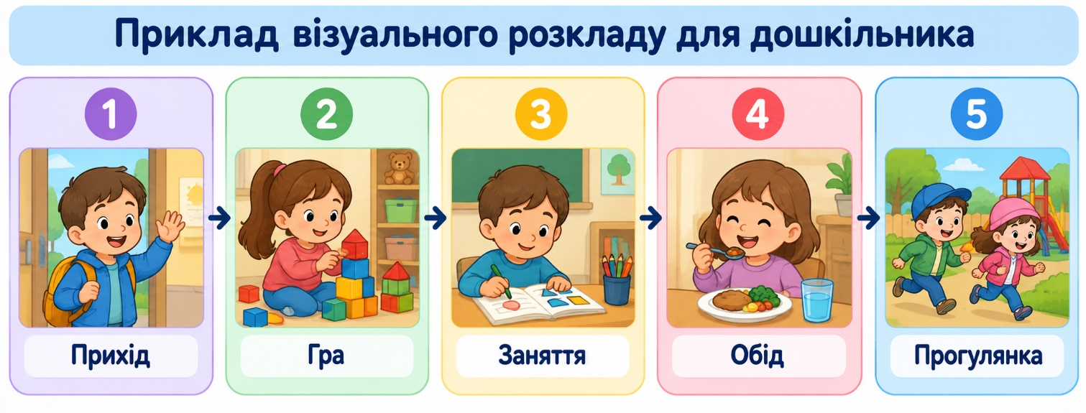
Візуальні розклади можуть бути індивідуальними або груповими.
Індивідуальний розклад враховує конкретні потреби дитини, її рівень розуміння символів та спосіб організації діяльності.
Груповий розклад допомагає всім учасникам освітнього процесу орієнтуватися в послідовності подій.
Важливим принципом є можливість відображати зміни. Якщо запланована діяльність переноситься або скасовується, розклад необхідно своєчасно оновити та пояснити зміну доступним способом.
4.3. Візуальна стратегія «Спочатку – потім»
Для дітей, які потребують коротких і зрозумілих послідовностей, може використовуватися формат «Спочатку – потім».

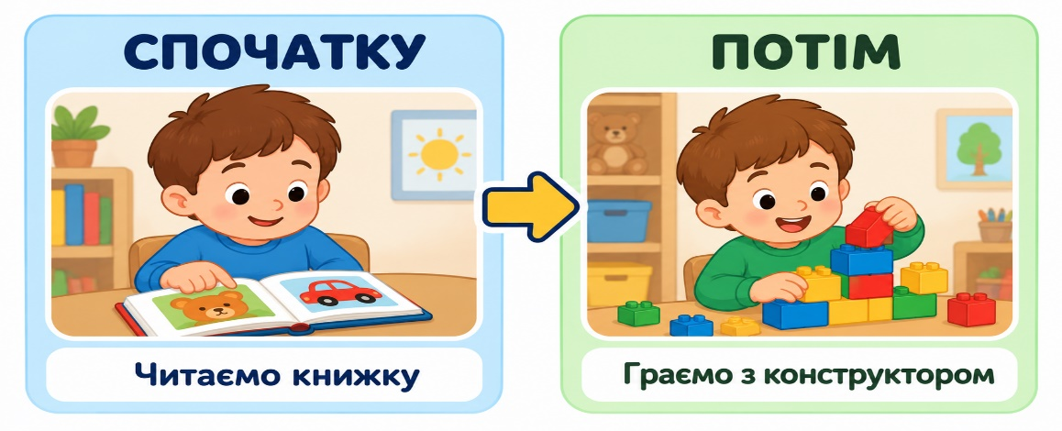
Такий формат допомагає зробити послідовність подій зрозумілою.
Водночас важливо, щоб він не використовувався виключно як інструмент примусу до небажаної діяльності. Якщо завдання викликає виражений дискомфорт, необхідно з'ясувати причину та адаптувати його, а не лише наполягати на виконанні за допомогою розкладу.
4.4. Соціальні історії (Social Stories)
Соціальні історії – це спеціально підготовлені короткі описи соціальних ситуацій, які допомагають людині зрозуміти події, очікування, можливі дії та перспективи інших учасників.
Метод Social Stories розроблений Керол Грей (Carol Gray).
Соціальна історія повинна бути індивідуалізованою, зрозумілою, доброзичливою та відповідати конкретній ситуації. Вона не є просто набором правил або інструкцією, що вимагає певної поведінки. Важливими характеристиками соціальної історії є описовість, точність, позитивний тон, повага до досвіду людини та можливість пояснити ситуацію без осуду.
Приклад соціальної історії «Коли змінюється розклад»
Іноді в нашому дитячому садку змінюється розклад.
Наприклад, прогулянку можуть перенести через дощ.
Коли розклад змінюється, я можу засмутитися або розгубитися. Це зрозуміло.
Дорослий може показати мені новий розклад і пояснити, що відбудеться далі.
Якщо мені потрібна допомога, я можу сказати про це, показати картку або скористатися своїм комунікатором.
Я можу попросити додатковий час або перерву.
Коли я знаю, що буде далі, мені може бути легше підготуватися до змін.
Наведений текст є навчальним прикладом соціального опису, а не стандартизованою Social Story, створеною за всіма критеріями Керол Грей.
4.5. Структурована підтримка та підхід TEACCH
Одним із відомих підходів до організації навчання осіб з РАС є TEACCH (Treatment and Education of Autistic and Related Communication Handicapped Children), у межах якого особливого значення набуває структуроване навчання.
Структурована підтримка передбачає організацію фізичного простору, візуальне представлення послідовності діяльності, зрозумілі системи виконання завдань і доступні інструкції.
Важливими компонентами є:
Фізична структура. Чітка організація простору та позначення функціональних зон.
Візуальний розклад. Представлення послідовності подій і видів діяльності.
Система роботи. Допомога в розумінні того, що потрібно зробити, скільки завдань необхідно виконати, коли діяльність завершиться та що буде далі. Візуальна структура завдання. Організація матеріалів у спосіб, який робить послідовність дій зрозумілою.
Наприклад, для виконання навчального завдання можна використовувати три контейнери: «Зробити», «Працюю», «Готово». Таке структурування дозволяє зменшити залежність від постійних словесних інструкцій дорослого.
Водночас структурованість не повинна перетворюватися на надмірну регламентацію всіх аспектів життя дитини. Вона має підтримувати самостійність і передбачати можливості вибору, гнучкості та спонтанної діяльності.
5. Організація сенсорно доступного освітнього середовища
5.1. Сенсорна доступність як складова інклюзивного середовища
Сенсорна доступність освітнього середовища передбачає створення умов, за яких особи з різними особливостями сенсорного сприймання можуть комфортно брати участь у навчанні та повсякденній діяльності. Для дітей з РАС сенсорні особливості можуть стосуватися реакцій на звуки, світло, дотики, запахи, рухи, положення тіла та інші стимули.
Наприклад, дитина може відчувати значний дискомфорт через шум у коридорі, мерехтіння освітлення, дотик до певних матеріалів або непередбачуване наближення інших людей.
Інша дитина може потребувати додаткових рухових можливостей або активного сенсорного досвіду для підтримання комфортного рівня активності.
Важливо підкреслити, що сенсорні потреби є індивідуальними та можуть змінюватися залежно від ситуації, стану дитини й рівня навантаження.
5.2. Основні напрями сенсорної адаптації
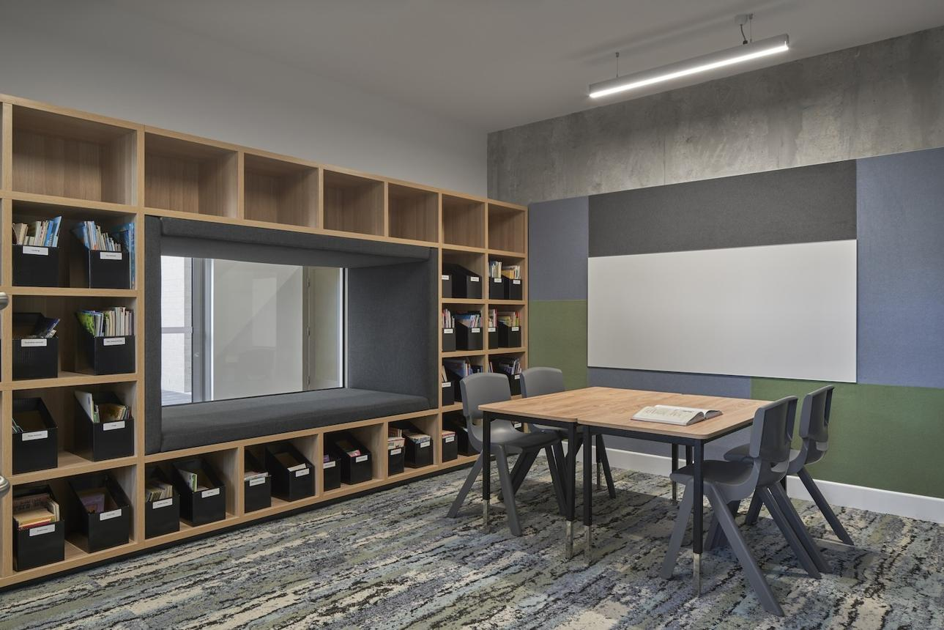
Зорова доступність
Регулювання яскравості освітлення, зменшення надмірної кількості візуальних подразників, використання зрозумілих позначень та організованого простору.
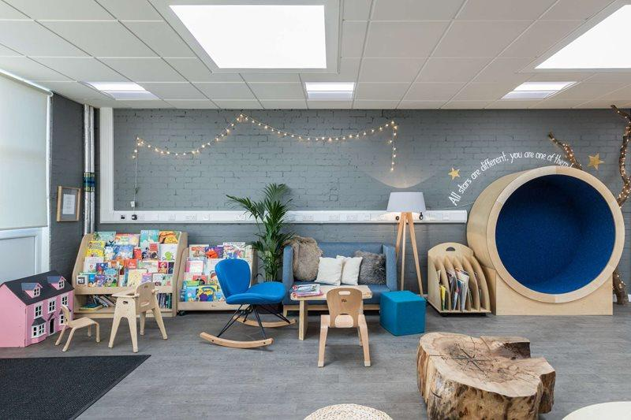
Слухова доступність
Зменшення фонового шуму, використання акустичних матеріалів, можливість працювати в тихій зоні, попередження про гучні звуки.
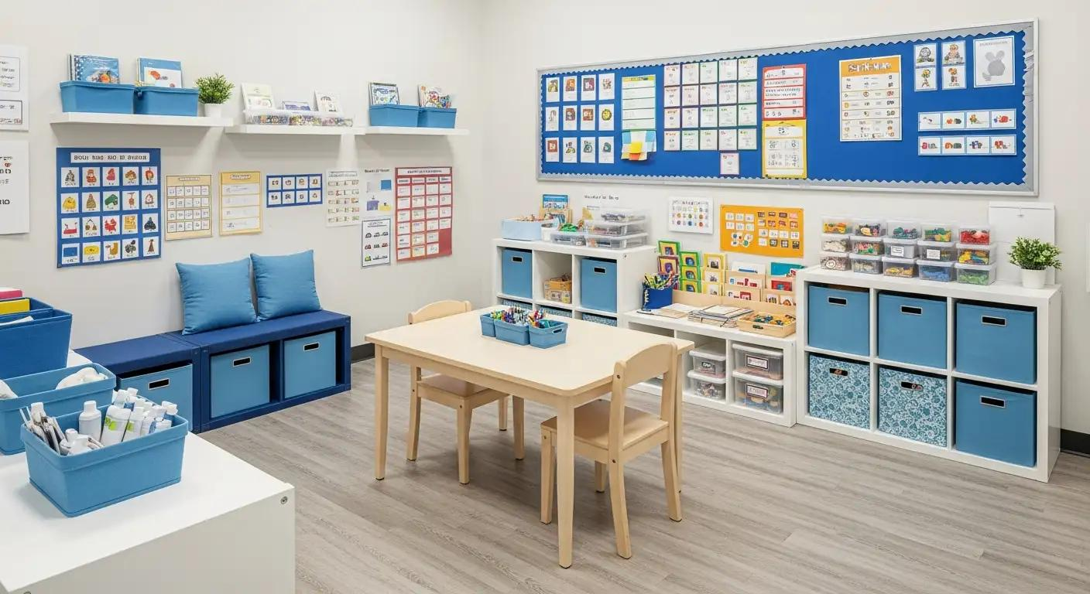
Тактильна доступність
Добір комфортних матеріалів, можливість уникати небажаних дотиків, використання альтернативних інструментів для роботи з певними матеріалами.
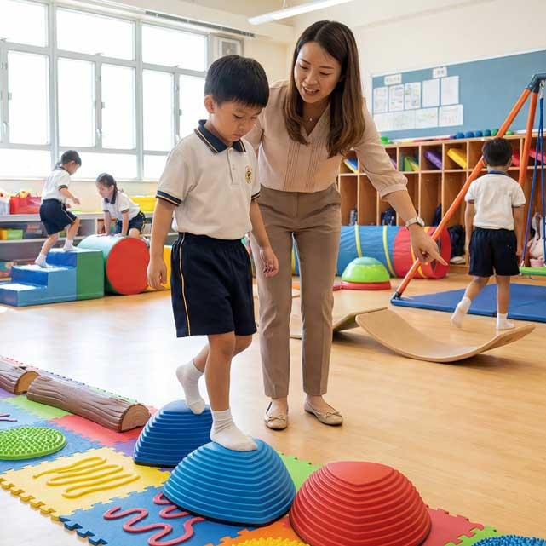
Рухова та пропріоцептивна доступність
Організація рухових перерв, можливість змінювати положення тіла, використання безпечних засобів рухової активності відповідно до індивідуальних потреб.

5.3. Зони функціонального призначення
Для забезпечення передбачуваності освітнього середовища доцільно організовувати простір за функціональними зонами.
Наприклад, у груповій кімнаті закладу дошкільної освіти можуть бути виокремлені зона спільної діяльності, зона індивідуальної роботи, ігрова зона, місце для зберігання матеріалів і тиха зона для відпочинку.
Важливо, щоб межі зон були зрозумілими, але не створювали жорстких обмежень для переміщення дитини.
Для позначення функціональних зон можна використовувати фотографії, піктограми, кольорові маркери та інші доступні засоби.

5.4. Простір для сенсорної регуляції
У закладі освіти доцільно передбачити можливість тимчасового перебування в спокійнішому середовищі.
Це може бути окрема кімната, частина приміщення або спеціально облаштований куточок.
Такий простір не повинен використовуватися як покарання або засіб примусового відокремлення дитини від групи.
Його призначення – забезпечити можливість добровільного відпочинку, зменшення сенсорного навантаження та відновлення готовності до діяльності.
Приклади організації сенсорно комфортного освітнього простору
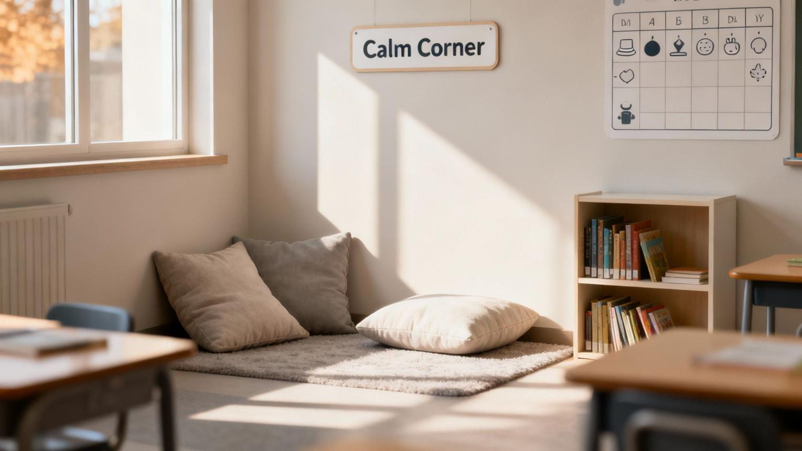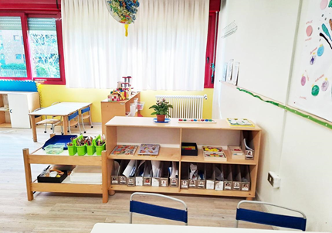

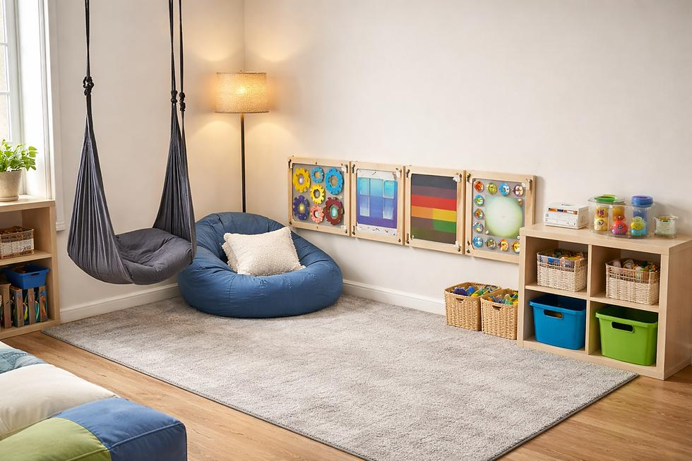
5.5. Профілактика сенсорного перевантаження
Сенсорне перевантаження може виникати внаслідок надмірної інтенсивності або тривалості сенсорних стимулів. У таких ситуаціях дитина може демонструвати втому, уникання взаємодії, підвищену рухову активність, зміну емоційного стану або прагнення залишити приміщення.
Педагог повинен розглядати ці прояви як можливі сигнали дискомфорту, а не автоматично трактувати їх як небажану поведінку. Доцільно оцінювати умови виникнення труднощів, пропонувати доступні способи повідомлення про потреби, зменшувати інтенсивність стимулів та забезпечувати можливість відпочинку.
6. Адаптація освітнього процесу відповідно до індивідуальних потреб осіб з РАС
6.1. Індивідуалізація як основа доступної освіти
Індивідуалізація освітнього процесу передбачає врахування особливостей розвитку, можливостей, інтересів і потреб кожного здобувача освіти. Для осіб з РАС вона може охоплювати адаптацію способів подання інформації, організації діяльності, комунікації, оцінювання та взаємодії з освітнім середовищем.
Важливо розмежовувати поняття адаптації та модифікації освітнього змісту.
Адаптація передбачає зміну способів навчання, подання інформації, організації діяльності або оцінювання без зміни визначених очікуваних результатів навчання.
Модифікація передбачає зміну змісту навчання та/або очікуваних результатів відповідно до індивідуальних освітніх потреб у межах установлених нормативних вимог.
У практиці інклюзивної освіти рішення щодо адаптації та модифікації мають прийматися з урахуванням результатів оцінювання потреб здобувача освіти, рекомендацій фахівців і відповідної індивідуальної програми розвитку, якщо її передбачено.
6.2. Адаптація способів подання інформації
Інформація може подаватися усно, письмово, за допомогою зображень, схем, предметних моделей, відеоматеріалів та інших засобів.
Наприклад, інструкцію до завдання можна супроводжувати коротким візуальним алгоритмом.
Для дитини, яка має труднощі опрацювання складних усних інструкцій, доцільно використовувати короткі повідомлення, чітку послідовність дій та достатній час для реагування. При цьому необхідно уникати надмірного спрощення змісту, якщо дитина здатна засвоювати складний матеріал за умови доступного способу подання.
6.3. Адаптація організації навчальної діяльності
Організаційна адаптація може передбачати зміну тривалості окремих етапів роботи, введення перерв, структурування навчальних матеріалів, використання індивідуального розкладу та створення передбачуваної послідовності завдань.
Наприклад, замість виконання великого обсягу завдань без перерви можна запропонувати декілька коротших етапів із чітким позначенням завершення кожного.
Важливо, щоб такі зміни відповідали реальним потребам дитини та не призводили до необґрунтованого обмеження її участі у спільній діяльності.
6.4. Адаптація способів комунікації
Освітній процес повинен забезпечувати можливість користуватися доступними засобами комунікації. Для частини дітей це можуть бути усне мовлення, жести, письмо, графічні символи, комунікативні таблиці або електронні засоби АДК.
Наприклад, дитина може відповідати на запитання вчителя за допомогою комунікатора або письмово, якщо такий спосіб дозволяє повноцінно продемонструвати її знання.
Необхідно розрізняти оцінювання предметних знань і оцінювання усного мовлення. Якщо метою завдання є перевірка розуміння навчального матеріалу, відсутність усної відповіді не повинна автоматично означати відсутність знань.
6.5. Адаптація оцінювання
Під час оцінювання можуть використовуватися різні способи демонстрації результатів навчання.
Наприклад, здобувач освіти може виконати письмове завдання замість усної відповіді, використати АДК, отримати додатковий час або працювати в менш сенсорно навантаженому середовищі.
Важливо, щоб адаптація оцінювання не змінювала сутності компетентності, яка перевіряється.
6.6. Універсальний дизайн у навчанні
Важливим підходом до забезпечення доступності освіти є універсальний дизайн у навчанні (Universal Design for Learning – UDL).
Він передбачає проєктування освітнього процесу з урахуванням різноманітності здобувачів освіти ще до виникнення конкретних труднощів.
У сучасній моделі UDL виокремлюють три основні напрями.
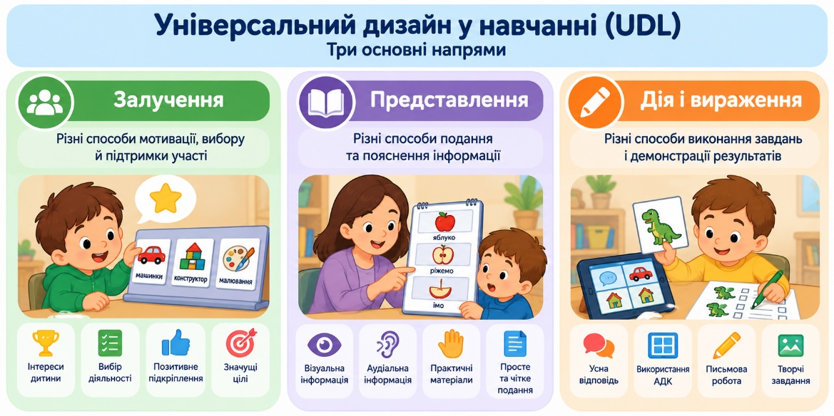
Для осіб з РАС застосування UDL може передбачати можливість вибору способу виконання завдання, доступ до візуальних матеріалів, альтернативні способи відповіді, гнучку організацію діяльності та врахування сенсорних потреб. Проте універсальний дизайн не замінює індивідуальних адаптацій, коли вони необхідні конкретному здобувачу освіти.
7. Забезпечення наступності та підтримка переходу між освітніми рівнями
7.1. Перехід як особливий етап освітнього розвитку
Перехід між освітніми рівнями супроводжується зміною умов навчання, соціального середовища, вимог до самостійності та способів організації діяльності. Для дітей і молоді з РАС такі зміни можуть бути особливо складними через потребу в передбачуваності, труднощі адаптації до нових соціальних ситуацій або сенсорні особливості.
Водночас перехід не обов’язково супроводжується вираженими труднощами. Його успішність залежить від індивідуальних можливостей особи, доступності середовища та якості підготовки.
7.2. Перехід із закладу дошкільної освіти до початкової школи
Перехід до школи передбачає зміну режиму дня, структури діяльності, способів взаємодії з дорослими та однолітками. Дитина може потребувати ознайомлення з новим приміщенням, учителем, правилами організації навчання та послідовністю шкільного дня. Доцільно використовувати фотографії школи, візуальні розклади, попередні відвідування приміщень, соціальні описи та поступове знайомство з новими видами діяльності.
Важливо також забезпечити передачу інформації про ефективні способи підтримки дитини між педагогічними командами з дотриманням вимог конфіденційності та участі родини.
7.3. Перехід із початкової до базової середньої освіти
На цьому етапі можуть збільшуватися вимоги до самостійної організації навчання, планування часу, орієнтування в розкладі та взаємодії з різними педагогами. Для учнів з РАС можуть бути корисними індивідуальні розклади, органайзери, чеклісти, візуальні карти приміщень і системи нагадувань. Особливого значення набуває розвиток навичок самозахисту інтересів (self-advocacy), тобто здатності повідомляти про власні потреби, звертатися по підтримку та брати участь у прийнятті рішень щодо навчання.
7.4. Перехід до професійної та вищої освіти
У підлітковому та молодому дорослому віці зростає значення навичок планування, самостійного пересування, організації побуту, управління часом, комунікації з викладачами та участі в нових соціальних ситуаціях. Для осіб з РАС важливими можуть бути доступні інформаційні матеріали, індивідуальні консультації, можливість попереднього ознайомлення з освітнім середовищем, адаптація форм оцінювання та доступ до психологічної й організаційної підтримки. Підготовка до переходу повинна здійснюватися завчасно та передбачати активну участь самої особи у визначенні власних цілей і потреб.
7.5. Алгоритм підтримки переходу між освітніми рівнями
- Оцінювання актуальних потреб. Визначення сильних сторін, адаптивних навичок, способів комунікації та необхідної підтримки.
- Планування переходу. Узгодження цілей, термінів, відповідальних осіб і заходів підготовки.
- Ознайомлення з новим середовищем. Відвідування приміщень, знайомство з педагогами, використання фотографій і візуальних матеріалів.
- Підготовка адаптивних навичок. Розвиток самостійності, організації діяльності, комунікації та звернення по допомогу.
- Забезпечення наступності підтримки. Передача необхідної інформації та узгодження ефективних стратегій між учасниками освітнього процесу.
- Моніторинг адаптації. Оцінювання участі, комфорту, доступності навчання та коригування підтримки.
7.6. Роль родини та міждисциплінарної команди
Підтримка переходу потребує співпраці родини, педагогів, вчителів-логопедів, психологів, асистентів учителів та інших фахівців відповідно до індивідуальних потреб особи. Родина може надати важливу інформацію про повсякденні навички, інтереси, ефективні способи комунікації та умови, які допомагають дитині почуватися комфортно.
Водночас сама дитина або молода людина повинна мати можливість брати участь у плануванні переходу доступним для неї способом.
8. Практичний аспект: розроблення індивідуального плану підтримки адаптивних навичок
Для закріплення матеріалу доцільно розглянути практичну ситуацію.
Навчальний кейс «Підготовка до шкільного навчання»
Дитині 6 років, вона має РАС. Використовує короткі усні фрази, добре розуміє знайомі побутові інструкції, цікавиться конструкторами та транспортом.
У закладі дошкільної освіти дитина самостійно виконує окремі гігієнічні дії, але потребує нагадувань під час підготовки до прогулянки. Виявляє труднощі переходу між видами діяльності, особливо якщо зміна відбувається без попередження.
У шумних приміщеннях може закривати вуха та прагнути залишити групу. Під час спільної гри з однолітками частіше спостерігає за їхніми діями, ніж самостійно ініціює взаємодію.
Через декілька місяців дитина має розпочати навчання в початковій школі.
Завдання для аналізу:
- Визначте сильні сторони дитини та наявні адаптивні навички.
- Виокремте навички, розвиток яких є найбільш актуальним для переходу до школи.
- Запропонуйте візуальні засоби підтримки організації повсякденної діяльності.
- Визначте можливі сенсорні бар’єри шкільного середовища та способи їх зменшення.
- Розробіть рекомендації для співпраці педагогів, родини та вчителя-логопеда.
Приклад фрагмента індивідуального плану підтримки
Напрям | Мета | Засоби підтримки | Показники результативності
Самообслуговування | Підготовка до прогулянки | Візуальний алгоритм одягання | Самостійне виконання більшості кроків
Організація діяльності | Перехід між заняттями | Індивідуальний розклад, попередження про зміни | Збільшення кількості переходів із комфортним рівнем підтримки
Комунікація | Звернення по допомогу | Моделювання фраз, доступні символи АДК | Самостійне використання звернення в повсякденних ситуаціях
Соціальна взаємодія | Участь у спільній грі | Парні ігри, підтримка однолітків | Збільшення кількості добровільних спільних ігрових епізодів
Сенсорна доступність | Комфортна участь у навчанні | Тиха зона, регулювання шуму, можливість перерв | Зменшення ситуацій перевантаження, доступність способів саморегуляції
Висновки
Формування адаптивних навичок є важливим напрямом комплексної підтримки осіб з розладами аутистичного спектра та безпосередньо пов’язане з розвитком їхньої самостійності, комунікативної компетентності й соціальної участі.
Розвиток навичок самообслуговування та повсякденної самостійності потребує індивідуального оцінювання, покрокового навчання, використання доступних підказок і забезпечення перенесення сформованих умінь у реальні життєві ситуації.
Формування соціальних навичок повинно бути спрямоване на розвиток функціональної комунікації, взаємності, особистої автономії та здатності брати участь у соціальних взаємодіях без примусового маскування індивідуальних особливостей.
Візуальні розклади, соціальні історії, структуроване навчання та інші засоби підтримки дозволяють підвищувати передбачуваність освітнього середовища й створювати умови для самостійної діяльності.
Сенсорна доступність, гнучка організація навчання, використання універсального дизайну та індивідуальних адаптацій є необхідними складовими інклюзивного освітнього процесу.
Особливого значення набуває завчасна підготовка до переходу між освітніми рівнями, забезпечення наступності підтримки та активна участь самої особи з РАС у прийнятті рішень щодо власного навчання.
Отже, головною метою формування адаптивних навичок та організації доступного освітнього середовища є не пристосування особи з РАС до незмінних вимог середовища, а створення умов, за яких вона може максимально реалізувати власні можливості, зберігаючи автономність, гідність і право на індивідуальний спосіб участі в освітньому та суспільному житті.
Питання для самоконтролю
- Що таке адаптивна поведінка та які основні сфери адаптивних навичок виокремлюють у сучасній спеціальній педагогіці?
- Які особливості формування адаптивних навичок можуть спостерігатися в осіб з РАС?
- Чому рівень розвитку мовлення не завжди визначає рівень повсякденної самостійності?
- У чому полягає метод аналізу завдання?
- Чим відрізняються пряме та зворотне формування послідовності дій?
- Яке значення має генералізація навичок у повсякденному житті?
- Які соціальні навички є найбільш значущими для самостійної участі в освітньому середовищі?
- У чому полягають принципи використання візуальних розкладів?
- Які особливості створення соціальних історій необхідно враховувати?
- Які основні компоненти структурованого навчання TEACCH?
- Що передбачає сенсорна доступність освітнього середовища?
- Чим відрізняються адаптація та модифікація освітнього процесу?
- Які принципи універсального дизайну в навчанні можуть застосовуватися для підтримки осіб з РАС?
- Які труднощі можуть виникати під час переходу між освітніми рівнями?
- Яку роль відіграють родина та міждисциплінарна команда в розвитку адаптивних навичок?
Рекомендовані наукові та методичні джерела
- American Association on Intellectual and Developmental Disabilities (AAIDD). Adaptive Behavior. AAIDD: визначення та структура адаптивної поведінки.
- American Speech-Language-Hearing Association (ASHA). Autism Spectrum Disorder. Клінічний і методичний ресурс ASHA.
- CAST. Universal Design for Learning Guidelines. Офіційні рекомендації UDL.
- The National Clearinghouse on Autism Evidence and Practice (NCAEP). Evidence-Based Practices for Children, Youth, and Young Adults with Autism. 2020. Доказові практики підтримки осіб з РАС.
- Autism Focused Intervention Resources & Modules (AFIRM). Навчальні модулі з візуальної підтримки, соціальних навичок та інших практик.
- Carol Gray. Social Stories. Офіційний ресурс щодо методу Social Stories.
- TEACCH Autism Program. University of North Carolina. Офіційний ресурс TEACCH.
- ARASAAC. Augmentative and Alternative Communication Resources. Піктограми, візуальні матеріали та засоби АДК.
- Міністерство освіти і науки України. Нормативні та методичні матеріали з інклюзивного навчання.

